HTTP – протокол уровня приложений, который используется для доставки различных ресурсов. Этот протокол распространён в глобальной сети документов(WWW)

WWW – глобальная сеть документов и эти документы могут ссылаться друг на друга.
Для того чтобы эти документы формировать был придуман язык разметки, который называется HTML.
WWW это всего лишь один из сервисов, который есть в сети интернет.
Интернет – это сеть, компьютерных сетей. А сеть представляет из себя систему, обеспечивающую обмен данными между вычислительными устройствами – компьютерами, серверами, маршрутизаторами.
И вот эти документы размещены на каких-то устройствах, которые позволяют эти документы запрашивать и соответственно их отдают и потом клиент, который их запрашивает может их показать. И запросы и ответы реализованы при помощи протокола HTTP.

Для идентификации документов используется URL
Структура URL

HTTP – это запросно-ответный протокол, т.е. у нас есть клиент, и есть сервер, клиент будет активной стороной, т.е. он будет инициировать соединение и делать запросы, а сервер будет пассивной – принимать соединения и ждать запросов, когда придёт запрос он будет на него отвечать.
Протокол построен так, что клиент должен что-то запросить(какой-то ресурс) и в ответ клиент получает ресурс. Другого взаимодействия в HTTP нет.

HTTP 1.1

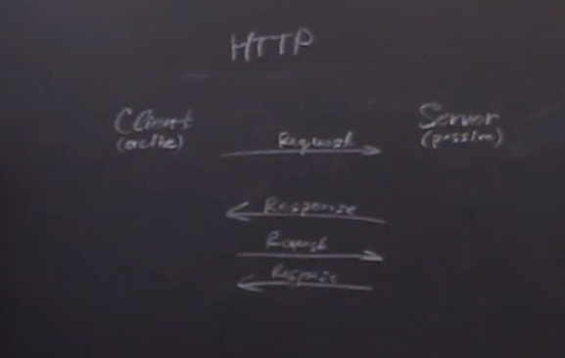
Схема взаимодействия: Клиент отправляет запрос на получение какого-то ресурса и ждёт ответа и после того как он получил ответ, полностью его прочитал, не обязательно он должен его полностью обрабатывать, он может запрашивать следующий ресурс.

HTTP методы
Список HTTP заголовков(Это значения, которые идут после метода)
Про Chunked transfer encoding, если сервер заранее не знает точные размер ресурса(Например потоковое видео).

Пример запроса клиента и ответа сервера.

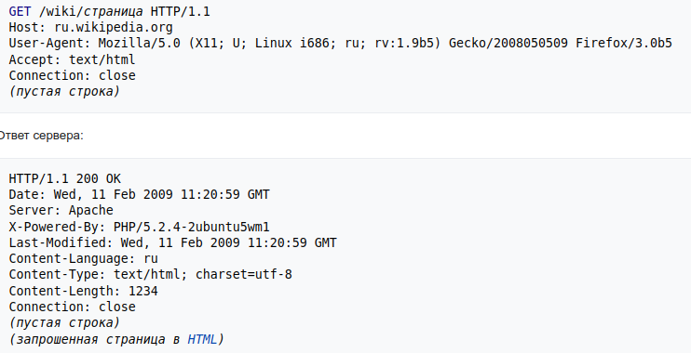

Коды возврата от сервера.
С помощью кода сервер нам сообщает смог ли он выполнить наш запрос и соответственно может произошла какая-нибудь ошибка, либо он выполнил наш запрос, но в ответ нам придёт не ресурс, а какая-то другая информация, например о том, куда нам дальше идти, чтобы получить изначальный ресурс, который мы запрашивали у сервера или например, он говорит, что он наш запрос принял, но выполнит его когда-нибудь потом.

Все коды делятся на 5 секций и они трёхзначны:

1xx – informational
2xx – success Пример: 200 ok – сервер отдаст клинету ресурс
3xx - redirect
4xx – User error (Т.е. сервер предполагает, что клиент ошибся) Пример: клиент запросил ресурс, которого нету.
5xx – Server error

Все коды и их описания

HTTP2

METHOD URL HTTP/1.1

Основные методы HTTP:
GET – получить ресурс, но при этом сервер не должен значимо поменять свое состояние, т.е. он может что-нибудь залогировать или какой-то аудит сделать, т.е. сообщить, что произошло обращение к ресурсу, но он не должен поменять ресурс, не другие ресурсы в результате этого запроса от клиента. Мы не должны поменять какие-то существенные бизнес сущности.

Запросы GET разрешено кэшировать, т.е. сохранять где-то в промежуточный каких-то хранилищах и после этого повторно использовать без обращения к серверу.

HEAD – получить заголовки, т.е. логика работы такая же как у GET, но без тела ответа и соответственно без заголовков, которые относятся к представлению тела.
Т.е. этим запросом, мы не хотим получать ресурс, а хотим получить мета-информацию о ресурсе.

POST – для всего остального, что модифицирует каким-либо образом состояние сервера.

PUT – этот метод подразумевает, что мы хотим поместить на сервер какой-то ресурс. Причём тот URL, который мы укажем в запросе PUT, т.е. предполагается, что после того как мы сделали PUT, наш ресурс, который мы отправили на сервер, будет доступен по тому URL, который мы указали в запросе PUT. И предполагается, что ресурс не будет изменён сервером.

DELETE – удалить ресурс.

PATCH – изменение ресурса по URL.

OPTIONS – возможности какого-либо сервера.

Кэширование ответов сервера.
Может быть такое, что UA(Клиентское приложение), может обращаться к PROXY, и уже потом прокси обращается к серверу, получает ресурс, и отдаёт уже клиенту.
И если мы обращаемся к прокси, то там используется специальные запросы, а именно:

METHOD full_url HTTP/1.1
Т.е. если в обычном HTTP запросе, в качестве URL передавался путь и query, а при обращении к прокси передаётся full_url, конечно же без anchor.
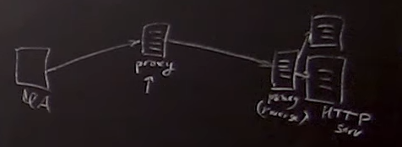

Может у нас кэшировать UA, т.е. какой-то ресурс он уже запрашивал и второй раз он его запрашивать не будет.

Могут кэшировать клиентские proxy, reverse proxy(последняя proxy на картинке).

Как же происходит кэширование в HTTP:

